**НПУ імені М.П.Драгоманова**

**Факультет інформатики**

Кафедра програмної інженерії

ЛАБОРАТОРНА РОБОТА № 4

з курсу

«Автоматизація тестування»

Студент Красовський Кирил

Група 41ІПЗ

Факультет інформатики

Викладач: Кархут В. Я.

Київ 2020

Створіть класи згідно паттерну Page Object для сторінок:

* головної сторінки My Store,

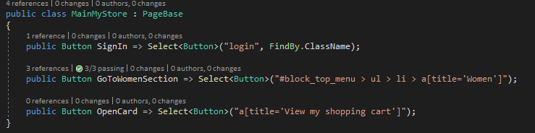

* сторінки логіну Login - My Store,

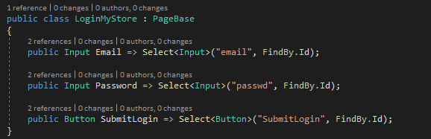

* сторінки розділу Women - My Store,

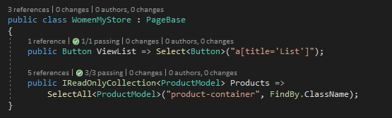

* сторінки товару Blouse - My Store,

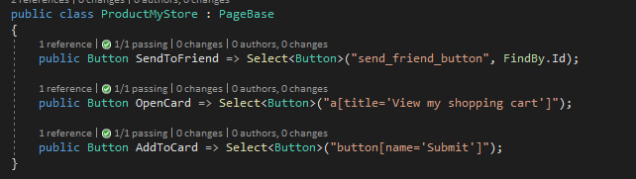

* корзини Order - My Store.

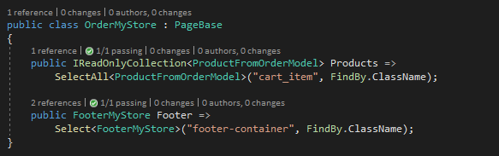

Використовуючи створені сторінки напишіть наступні автоматизовані тестові сценарії:

1. Сценарій де користувач:
   1. Авторизується,

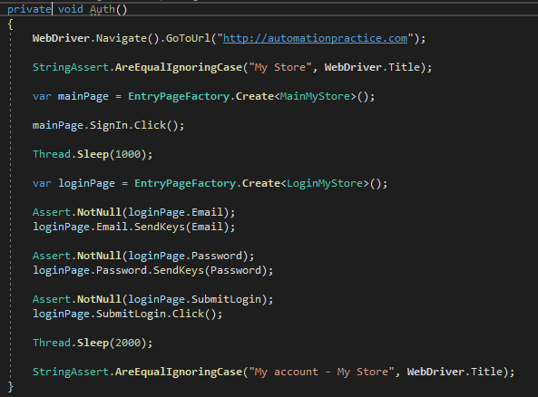

* 1. Переходить в розділ Women



* 1. Перевіряє що на сторінці відображено 7 товарів

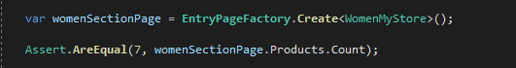

* 1. Перевіряє що товарів жовтого кольору 3

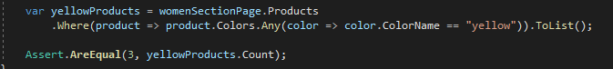

* 1. Міняє значення View з Grid на List та перевіряє що у товару відображається текст з описом товару.

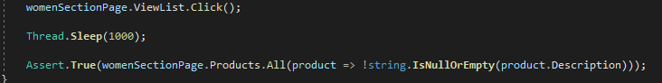

1. Сценарій де користувач:
   1. Авторизується,



* 1. Переходить в розділ Women



* 1. Відкриває товар Faded Short Sleeve T-shirts

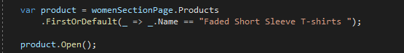

* 1. Натискає Send to a friend

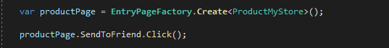

* 1. У відкритому вікні перевіряє присутність напису **Name of your friend**



* 1. Присутність кнопки **Send**



1. Сценарій де користувач:
   1. Авторизується,



* 1. Переходить в розділ Women



* 1. Відкриває товар Faded Short Sleeve T-shirts



* 1. Додає його в корзину



* 1. В корзині перевіряє наявність зображення товару

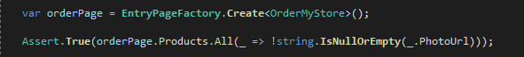

* 1. Присутність телефону та електронної пошти у футері сторінки

